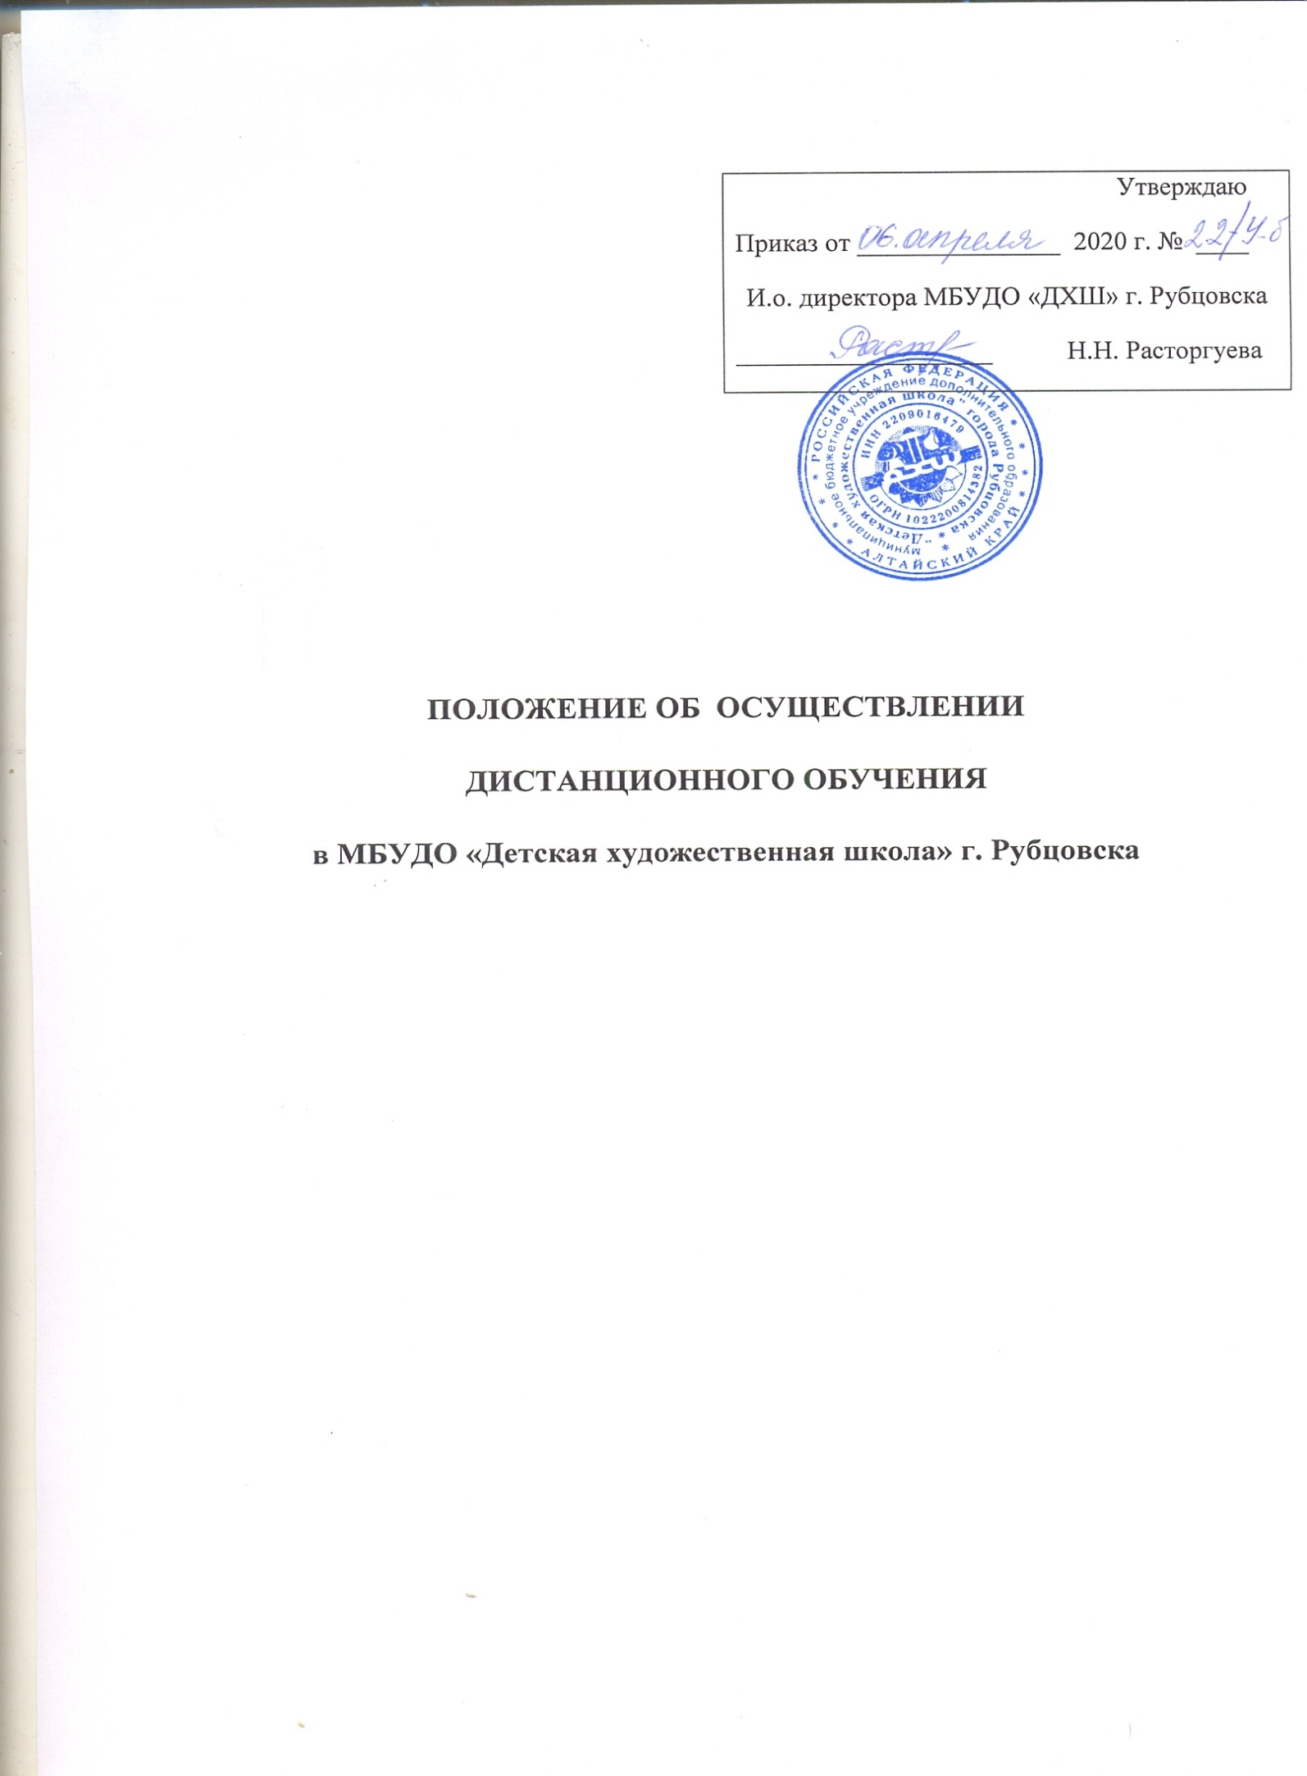
1. Общие положения
1.1. Настоящее Положение об осуществлении дистанционного обучения в МБУДО «Детская художественная школа» г. Рубцовска (далее – Положение) разработано в соответствии с Федеральным законом от 29 декабря 2012 года № 273-ФЗ «Об образовании в Российской Федерации», Порядком применения организациями, осуществляющими образовательную деятельность, электронного обучения, дистанционных образовательных технологий при реализации образовательных программ, утвержденным приказом Министерства образования и науки Российской Федерации от 23.08.2017 № 816, Порядком организации и осуществления образовательной деятельности по дополнительным общеобразовательным программам, утвержденным приказом Министерства просвещения Российской Федерации от 09.11.2018 № 196, а также Методическими рекомендациями по реализации образовательных программ начального общего, основного общего, среднего общего образования, образовательных программ среднего профессионального образования и дополнительных общеобразовательных программ с применением электронного обучения и дистанционных образовательных технологий, направленными письмом Министерства просвещения Российской Федерации от 19.03.2020 № ГД-39/04.
1.2. Положение разработано в целях обеспечения реализации дополнительных образовательных программ в области искусств с применением электронного обучения и дистанционных образовательных технологий.
1.3. Положение направлено на организационно-методическое, материально- техническое, психолого-педагогическое обеспечение дистанционного обучения в МБУДО «Детская художественная школа» г. Рубцовска (далее – ДХШ).
1.4. Для целей реализации настоящего Положения применяются следующие основные понятия:
электронное обучение – организация образовательной деятельности с применением содержащейся в базах данных и используемой при реализации образовательных программ информации и обеспечивающих ее обработку информационных технологий, технических средств, а также информационно - телекоммуникационных сетей, обеспечивающих передачу по линиям связи указанной информации, взаимодействие обучающихся и педагогических работников;
дистанционные образовательные технологии – образовательные технологии, реализуемые в основном с применением информационно-телекоммуникационных сетей при опосредованном (на расстоянии) взаимодействии обучающихся и педагогических работников.
1.5. В периоды особых режимных условий ДХШ обеспечивает переход учащихся на дистанционное обучение. Под дистанционным обучением понимается реализация дополнительных образовательных программ в области искусств (далее – образовательные программы) с применением электронного обучения, дистанционных образовательных технологий. Внедрение дистанционного обучения позволяет ДХШ расширить свои возможности в осуществлении образовательной деятельности в различных условиях, в том числе при изменении режимов работы ДХШ (по климатическим, санитарно-эпидемиологическим и другим причинам), в обеспечении эффективной самостоятельной работы учащихся в период каникулярного времени, в создании условий для разработки индивидуальных траекторий обучения детей.
1.6. Видами использования дистанционного обучения являются:
- реализация образовательных программ или их частей с применением исключительно электронного обучения, дистанционных образовательных технологий;
- реализация образовательных программ или их частей с использованием электронного обучения, дистанционных образовательных технологий как вспомогательных средств обучения. По решению ДХШ реализация образовательных программ может осуществляться путем смешанных форм обучения.
1.7. При реализации образовательных программ или их частей с применением исключительно электронного обучения, дистанционных образовательных технологий ДХШ:
- создает условия для функционирования электронной информационно- образовательной среды (платформы), обеспечивающей освоение обучающимися образовательных программ или их частей в полном объеме независимо от места нахождения обучающихся;
- обеспечивает идентификацию личности обучающегося, выбор способа которой осуществляется организацией самостоятельно, и контроль соблюдения установленных условий, в рамках которых осуществляется оценка результатов обучения.
1.8. При реализации образовательных программ или их частей с применением электронного обучения, дистанционных образовательных технологий местом осуществления образовательной деятельности является место нахождения ДХШ независимо от места нахождения обучающихся.
1.9. Основными элементами системы электронного обучения, дистанционных образовательных технологий являются: образовательные онлайн-платформы; цифровые образовательные ресурсы, размещенные на образовательных сайтах; видеоконференции; вебинары; skype – общение; e-mail; облачные сервисы; электронные носители мультимедийных приложений к учебникам; электронные пособия, разработанные с учетом требований законодательства РФ об образовательной деятельности.
1.10. Формы электронного обучения, дистанционных образовательных технологий, используемые в образовательном процессе, находят отражение в рабочих программах по соответствующим учебным предметам. В обучении с применением электронного обучения, дистанционных образовательных технологий используются следующие организационные формы учебной деятельности: лекция, консультация, семинар, практическое занятие, контрольная работа, самостоятельная внеаудиторная работа, исследовательская работа и др.
1.11. Сопровождение предметных дистанционных курсов может осуществляться в следующих режимах: тестирование on-line; консультации on-line; предоставление методических материалов; сопровождение off-line (проверка тестов, контрольных работ, различные виды текущего контроля и промежуточной аттестации).
1.12. При использовании электронного обучения и дистанционных образовательных технологий осуществляются следующие виды учебной деятельности: самостоятельное изучение учебного материала; учебные занятия (лекционные и практические); консультации; текущий контроль; промежуточная аттестация.
2. Организационно-методическое обеспечение дистанционного обучения
2.1. Переход на дистанционное обучение, объявляемое для всех учащихся, устанавливается приказом руководителя ДХШ.
2.2. ДХШ, обеспечивая дистанционное обучение:
- формирует расписание занятий на каждый учебный день в соответствии с учебным планом по каждому учебному предмету, предусматривая дифференциацию по классам и сокращение времени проведения урока до 30 минут;
- информирует обучающихся и их родителей о реализации образовательных программ или их частей с применением дистанционного обучения, в том числе знакомит с расписанием занятий, графиком проведения текущего и промежуточного контроля по учебным предметам, проведения консультаций; - организует ведение учета результатов образовательного процесса на бумажном носителе и/или в электронной форме.
2.3. ДХШ размещает на своем официальном сайте в информационно- телекоммуникационной сети «Интернет» расписание онлайн-занятий, требующих присутствия учащихся в строго определенное время.
2.4. Согласие родителя (законного представителя) обучающегося на организацию учебного процесса в форме дистанционного обучения подтверждается документально (наличие письменного заявления родителя (законного представителя).
2.5. При реализации образовательных программ с применением электронного обучения и дистанционных образовательных технологий ДШИ обеспечивает внесение соответствующих корректировок в рабочие программы учебных предметов и (или) учебные планы в части изменения календарных, календарно-тематических планов, графика промежуточной аттестации, форм обучения (лекция, онлайн-консультация, онлайн- конференция, вебинар и другие), использования технических средств обучения. В случае возможности организации дистанционного обучения в форме онлайн-конференций, вебинаров сохраняются мелкогрупповые (групповые) формы проведения занятий по соответствующим учебным предметам.
2.6. Оценка качества реализации программ включает в себя текущий контроль успеваемости, промежуточную и итоговую аттестацию обучающихся. В качестве средств текущего контроля успеваемости могут использоваться контрольные работы, устные опросы, письменные работы, тестирование и др. Текущий контроль осуществляется в дистанционном режиме и оценивается по итогам выполненной работы. Промежуточная (годовая) аттестация в режиме дистанционного обучения может осуществляться по текущим отметкам. Итоговый контроль обучающихся осуществляется в соответствии с локальным актом, регламентирующим порядок и формы проведения итоговой аттестации обучающихся, освоивших общеобразовательные программы, действующим в ДШИ.
2.7. Дистанционное обучение обеспечивается разработанным учебным, учебно-методическим материалом, позволяющим осуществить педагогический процесс в дистанционном формате в соответствии с реализуемыми образовательным программами.
2.8. Дистанционное обучение может быть организовано в следующих формах:
- чат-занятия - учебные занятия, осуществляемые с использованием чат- технологий. Чат - занятия проводятся синхронно, то есть все участники имеют одновременный доступ к чату;
- веб-занятия - дистанционные уроки, конференции, семинары, деловые игры, лабораторные работы, практикумы и другие формы учебных занятий, проводимых с помощью средств телекоммуникаций и других возможностей Интернет;
- консультации - форма индивидуального взаимодействия преподавателя с обучающимся (могут быть очными (on-line) и заочными (off-line);
- организация переписки через электронную почту с целью индивидуаль- ного и группового общения;
- самостоятельное изучение учебного материала. Самостоятельное изучение материала составляет основу дистанционного обучения. Время на самостоятельное изучение учебного материала определяется программой обучения с использованием дистанционных образовательных технологий.
3. Материально-техническое обеспечение дистанционного обучения
3.1. При реализации образовательных программ с применением электронного обучения, дистанционных образовательных технологий ДХШ обеспечивает доступ обучающихся к электронной информационной образовательной среде, представляющей собой совокупность информационных технологий, телекоммуникационных технологий, соответствующих технологических средств, необходимых и достаточных для организации опосредованного (на расстоянии) взаимодействия обучающихся с преподавателями, а также между собой.
3.2. ДХШ самостоятельно определяет набор электронных ресурсов и приложений, которые допускаются в образовательном процессе. Для осуществления бесперебойного процесса разрабатывается инструкция по пошаговым действиям участников дистанционного обучения.
3.3. Организация дистанционного обучения обеспечивается соответствующим техническим оборудованием.
3.4. В случае необеспеченности отдельных учащихся достаточным оборудованием решение об обеспечении дистанционного обучения для таких учащихся решается в индивидуальном порядке.
3.5. В случае временного перевода всех обучающихся на обучение с применением электронных учебных изданий по учебным предметам ДХШ обеспечивает возможность доступа к ресурсам электронно-библиотечной системы (электронной библиотеке) каждому обучающемуся.
4. Организационно-педагогическое обеспечение дистанционного обучения
4.1. При переходе на дистанционное обучение с педагогическими работниками заключаются дополнительные соглашения к трудовым договорам, в которых устанавливаются: новые условия труда, права и обязанности, ответственность, определенные для работодателя и работника в условиях применения дистанционного обучения.
4.2. При переходе на дистанционное обучение ДХШ через ответственных лиц: - актуализирует имеющиеся в электронном виде учебные и методические материалы по использованию электронного обучения и дистанционных образовательных технологий для обучающихся, педагогических и административных работников, ответственных за организацию учебной деятельности, а также инструкции по размещению учебных материалов; - обеспечивает создание (при необходимости) тестовых заданий, публикацию объявлений, сбор и обработку письменных работ обучающихся, а также организацию текущей и промежуточной аттестации и фиксацию хода образовательного процесса.
4.3. ДХШ разрабатывает формы расписаний учебных занятий, проводимых в рамках дистанционного обучения, формы отчетов педагогических работников о проведенных занятиях, формы учета посещаемости и успеваемости учащихся (при необходимости).
4.4. Педагогические работники: - планируют свою деятельность с учетом системы дистанционного обучения, создают простейшие, нужные для обучающихся, ресурсы и задания; - выражают свое отношение к работам обучающихся в виде текстовых или аудио-рецензий, устных онлайн-консультаций.
4.5. К другим способам использования дистанционных образовательных технологий в ДХШ можно отнести следующие:
- дистанционную поддержку учащихся с ограниченными возможностями здоровья; - дистанционные консультации;
- организацию самостоятельной внеаудиторной работы учащихся в каникулярный период, период карантина;
- организацию реализации отдельных учебных предметов за пределами осваиваемой образовательной программы с использованием дистанционного обучения;
- организацию занятий с использованием дистанционных образовательных технологий для пропускающих школьные уроки детей по причинам болезни; - реализацию индивидуальных учебных планов с использованием дистанционного обучения.

5. Функции обучающихся и родителей в период дистанционного обучения
5.1. В период дистанционного обучения обучающиеся обязаны добросовестно осваивать образовательную программу, осуществлять самостоятельную подготовку домашних заданий.
5.2. Связь обучающихся с педагогическими работниками осуществляется посредством контактных телефонов, электронной почты.
5.3. Родители (законные представители) несовершеннолетних обучающихся осуществляют контроль выполнения детьми заданий в режиме дистанционного обучения.
5.4. Родители (законные представители) несовершеннолетних обучающихся несут ответственность за жизнь и здоровье детей в период дистанционного обучения.
6. Заключительные положения
6.1. Настоящий Порядок вступает в силу с момента его утверждения и действует до принятия нового.
6.2. В Порядке могут быть внесены необходимые изменения и дополнения. 6.3. Порядок доводится до сведения обучающихся, родителей (законных представителей) несовершеннолетних обучающихся путем размещения на официальном сайте в сети интернет и при приеме в ДХШ.

